Грипп – коварное заболевание, причиной которого является вирус. Передается по воздуху и при контакте с больным человеком, поражая в основном органы дыхания и иммунную систему. Заболеванию наиболее подвержены дети и пожилые люди в возрасте старше 60 лет, беременные женщины, лица с ослабленным здоровьем и сниженным иммунитетом.
Респираторную, то есть затрагивающую органы дыхания, форму заболевания характеризует быстрое начало с высокой температурой, а также признаки острой простуды – насморк, заложенность носа, кашель. Характерным признаком гриппа является боль в мышцах и тяжесть во всем теле.
При первых признаках вирусных инфекций нужно обращаться к врачу.

Меры профилактики
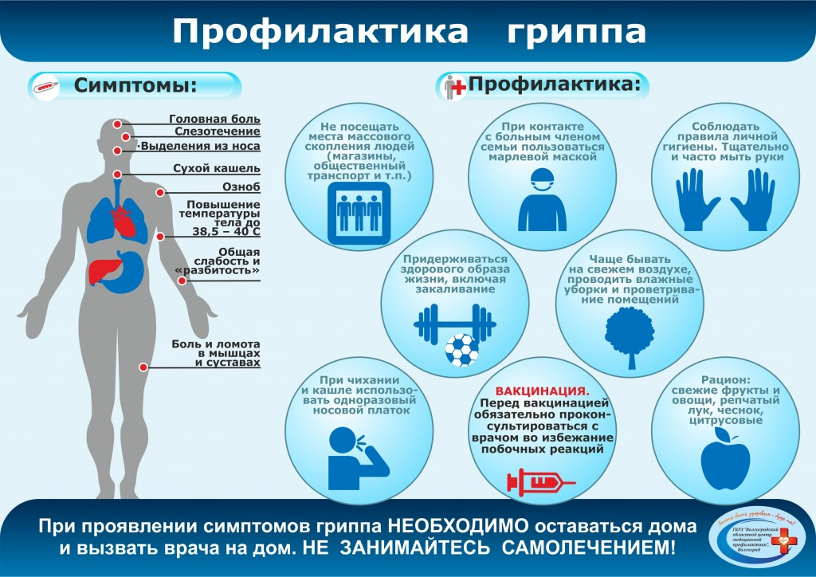

Самой лучшей мерой борьбы с гриппом является его профилактика.
Прививка от гриппа. Эта мера в 90% случаев защищает от опасного вируса и помогает избежать осложнений. Вакцина абсолютно безопасна и не содержит живых вирусов. Ее действие направлено на активизацию собственных защитных сил организма. Прививка хорошо переносится и безболезненна при правильной постановке. Особенно нужна прививка людям из группы риска.
Другие меры защиты. В период обострения гриппа и простуды особенно важно принимать меры по защите от заболеваний:
- Влажная уборка в помещении и регулярное проветривание помогут уничтожить вирусы в окружающей среде.
- Исключение контактов с больным человеком убережет от заражения.
- Соблюдение мер личной гигиены поможет предотвратить проникновение вируса и станет хорошей защитой от болезни.
- Укрепление иммунитета с помощью народных средств или специальных препаратов повысит защитные силы организма и снизит риск заболевания.
- Активный образ и частое пребывание на свежем воздухе станут хорошей тренировкой для дыхательной системы и укрепят здоровье.
Защитить себя и близких от гриппа гораздо проще, чем его лечить. Позаботьтесь о профилактике заранее и будьте здоровы.

